**Département Génie des Communications et des Réseaux**

**Rapport de Visite d’études et séminaires**

***Elaboré par*** *: AZAIEZ hammadi*

*2ère année GCR Groupe A*

*Année Universitaire : 2022/2023*

**Remerciement**

J'aimerais exprimer ma profonde gratitude envers mes deux enseignants, M. AZAIEZ Ikbel et M. KHLIFI Abdelhakim, pour m'avoir accompagné tout au long de ma visite.

Leur professionnalisme remarquable, leur disponibilité constante et leur passion pour l'enseignement ont été une source d'inspiration constante qui a nourri ma motivation et mon désir de repousser mes limites.

Table des matières

Liste des figures 2

Introduction générale 3

1ere société: Sofrecom 4

2eme société: FIS FINTECH 7

3eme société: OneTech Business Solutions 9

4eme société: EO Data Center 11

Conclusion générale 13

# Liste des figures

Figure 1: image reelle Sofrecom 5

Figure 2 : photo reelle de FIS 7

**Figure 3:** Logo de FIS 8

Figure 4 : photo reelle de ONE TECH 9

Figure 5 : logo de ONETECH 10

Figure 6 : EO data center photo reelle 12

# Introduction générale

Le but principal de ce rapport est de consigner et d'analyser de manière détaillée les résultats et les observations découlant d'une visite d'études effectuée dans le cadre d'un programme éducatif spécifique. Cette visite avait pour objectif d'approfondir notre compréhension du domaine de l'informatique et des télécommunications en lien avec notre programme académique. Au cours de cette visite, nous avons eu la précieuse opportunité de découvrir directement les réalités et les pratiques concrètes de ce domaine. Cette expérience a enrichi notre bagage de connaissances en nous confrontant directement aux problématiques, aux enjeux et aux récentes avancées du secteur étudié.

# 1ere société: Sofrecom

Sofrecom Tunisie est une filiale du groupe Sofrecom, une entreprise internationale renommée dans le domaine du conseil et de l'ingénierie des télécommunications. Avec plus de 50 ans d'expérience, Sofrecom est une référence mondiale présente en Tunisie, en France et au Qatar. Sofrecom Tunisie, établie à Tunis, se spécialise dans les services de conseil en stratégie et en transformation numérique pour les opérateurs de télécommunications et les acteurs du secteur des TIC (Technologies de l'Information et de la Communication). Depuis sa création, Sofrecom Tunisie collabore étroitement avec des clients nationaux et internationaux, en fournissant des solutions et des expertises adaptées aux défis spécifiques du marché tunisien. Les domaines d'expertise de Sofrecom Tunisie englobent la stratégie des opérateurs de télécommunications, la conception de réseaux et d'infrastructures, la gestion de projets, le développement des compétences, la transformation numérique, l'optimisation des processus, ainsi que la conception et le déploiement de nouveaux services. L'entreprise s'engage à proposer des solutions innovantes et durables, en accordant une attention particulière aux besoins et aux spécificités de chaque client. Lors de notre visite, nous avons abordé plusieurs thématiques couvrant un large éventail de domaines liés aux télécommunications et aux technologies de l'information et de la communication (TIC). Voici quelquesunes des principales thématiques traitées par Sofrecom Tunisie :

Au sein de Sofrecom Tunisie, l'expertise en matière de stratégie des opérateurs de télécommunications est au cœur de nos services. Nous travaillons en étroite collaboration avec les opérateurs pour les aider à définir leur positionnement sur le marché, à développer une gamme de services innovante, à optimiser leur modèle économique et à mettre en place des stratégies de croissance pérennes. Grâce à notre approche stratégique personnalisée, nous aidons les opérateurs à anticiper les évolutions du marché, à saisir de nouvelles opportunités et à relever les défis concurrentiels auxquels ils font face. Notre expertise et notre accompagnement permettent aux opérateurs de télécommunications de se positionner de manière optimale et d'atteindre leurs objectifs de croissance

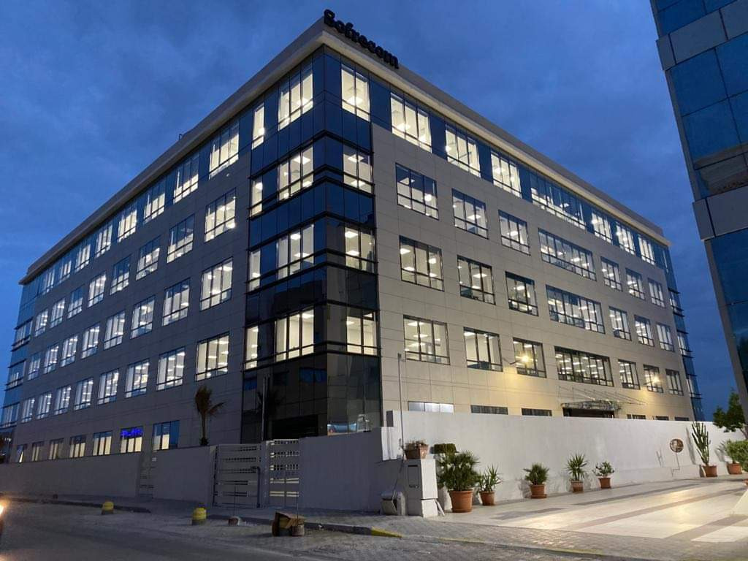

Figure 1: image reelle Sofrecom

**Transformation digitale** : Sofrecom Tunisie est un partenaire de confiance pour les acteurs des télécommunications qui souhaitent effectuer leur transition vers le numérique. Nous offrons une expertise solide et des solutions adaptées pour accompagner nos clients dans la digitalisation de leurs processus, l'exploitation efficace des données, la gestion optimisée de l'expérience client, l'adoption de nouveaux modèles d'affaires innovants et la stimulation de l'innovation. Grâce à notre approche axée sur la transformation digitale, nous aidons nos clients à se positionner en leaders du marché, à saisir les opportunités offertes par la révolution numérique et à répondre aux attentes changeantes des consommateurs. Notre objectif est de guider nos clients tout au long de leur parcours de transformation, en les aidant à relever les défis de l'ère digitale et à créer un avantage concurrentiel durable.

Conception de réseaux et d'infrastructures : Sofrecom Tunisie excelle dans l'expertise de la conception, du dimensionnement et de l'optimisation des réseaux de télécommunications, englobant les réseaux mobiles, les réseaux à haut débit, les réseaux IP, les réseaux de transmission, ainsi que la planification et la gestion des infrastructures de télécommunication. Nous collaborons étroitement avec nos clients pour concevoir des réseaux robustes, fiables et évolutifs, adaptés à leurs besoins spécifiques. Notre approche intègre une analyse approfondie des exigences techniques, une optimisation de la couverture et de la capacité, ainsi qu'une planification stratégique pour une gestion efficace des infrastructures. Notre objectif est d'offrir des solutions sur mesure, garantissant des performances optimales, une connectivité sans faille et une expérience utilisateur de haute qualités.

**Gestion de projets** : Sofrecom Tunisie offre des services spécialisés en gestion de projets pour accompagner les opérateurs de télécommunications dans le déploiement de nouvelles infrastructures, de nouvelles technologies et de nouveaux services. Notre équipe expérimentée assure la planification minutieuse, la coordination efficace, le suivi rigoureux et le contrôle précis de projets complexes. Nous veillons à ce que chaque étape du projet soit gérée de manière méthodique, en respectant les délais, les budgets et les objectifs préétablis. Notre approche axée sur la gestion de projets garantit une exécution fluide et réussie, en minimisant les risques et en maximisant les résultats pour nos clients. Nous sommes là pour soutenir nos clients tout au long du processus, en veillant à ce que leurs projets se concrétisent avec succès.

**Développement des compétences** : Sofrecom Tunisie se spécialise dans la conception et la mise en œuvre de programmes de formation et de développement des compétences sur mesure pour les acteurs du secteur des télécommunications.

# 2eme société: FIS FINTECH

La FIS Tunisie, également connue sous le nom de FIS Global, est une société internationale spécialisée dans les services financiers et les solutions technologiques. Elle opère dans le domaine des technologies de l'information appliquées aux services bancaires et financiers depuis plusieurs décennies. La FIS est présente dans plus de 130 pays à travers le monde et compte parmi les leaders mondiaux du secteur. La FIS Tunisie, basée à Tunis, est l'une des filiales de la société et joue un rôle clé dans la fourniture de services et de solutions technologiques aux institutions financières en Tunisie et dans la région. Elle collabore avec des banques, des compagnies d'assurance et d'autres acteurs du secteur financier pour répondre à leurs besoins en matière de systèmes d'information, de solutions de paiement, de gestion des risques, de conformité réglementaire et d'autres services financiers essentiels.

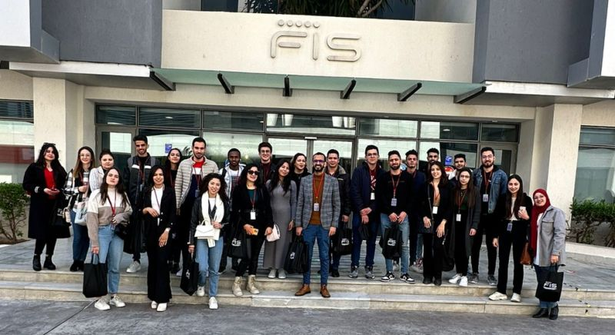

Figure 2 : photo reelle de FIS

Les principaux thématiques discutées comprennent :

1. Systèmes d'information bancaire

2. Solutions de paiement

3. Gestion des risques et conformité réglementaire

4. Services de conseil et d'intégration

5. Services d'externalisation



**Figure 3:** Logo de FIS

# 3eme société: OneTech Business Solutions

**OneTech Business Solutions Tunisie** est une entreprise technologique spécialisée dans le développement de solutions logicielles et de services pour les entreprises. Basée à Tunis, en Tunisie, One Tech propose une gamme de produits et de services axés sur la transformation digitale, l'automatisation des processus métier et l'amélioration de l'efficacité opérationnelle.

Notre visite chez OneTech Business Solutions nous a profondément impressionnés de par la diversité et la qualité de leur gamme de produits. Leurs applications d'entreprise couvrent un large éventail de besoins spécifiques des entreprises, proposant des solutions sur mesure pour la gestion des opérations, la gestion de la relation client, la comptabilité, et bien d'autres domaines. La personnalisation de ces solutions en fonction des exigences de chaque client témoigne de leur expertise et de leur engagement indéfectible envers la satisfaction des utilisateurs.

L'approche de collaboration de OneTech Business Solutions est également un atout majeur de l'entreprise. Nous avons pu constater leur volonté de travailler en étroite collaboration avec leurs clients, établissant des partenariats solides afin de comprendre précisément leurs besoins spécifiques et de proposer des solutions adaptées. Leur capacité d'écoute attentive, leur compréhension des défis rencontrés par leurs clients et leur aptitude à fournir des recommandations personnalisées témoignent de leur dévouement envers la satisfaction client.

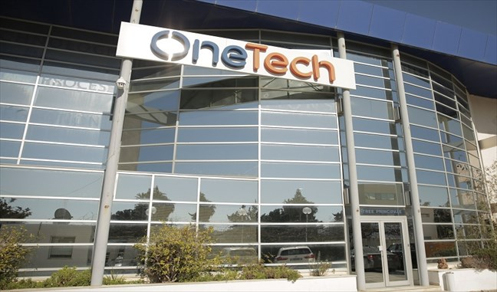

Figure 4 : photo reelle de ONE TECH

En résumé, OneTech Business Solutions est une entreprise renommée pour son expertise, son approche collaborative, son souci du détail et sa capacité à proposer des solutions innovantes. Leur engagement envers la satisfaction client et leur capacité à personnaliser les solutions en font un partenaire inestimable pour les entreprises en quête de solutions informatiques de haute qualité, visant à améliorer leur efficacité opérationnelle et favoriser leur croissance.

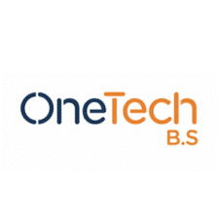

Figure 5 : logo de ONETECH

# 4eme société: EO Data Center

**EO Datacenter Enfidha** est un centre de données de pointe situé à Enfidha, en Tunisie. Il offre des services d'hébergement, de colocation et de connectivité pour les entreprises qui cherchent à sécuriser et à gérer leurs infrastructures informatiques de manière efficace. En tant que centre de données de niveau Tier III, EO Datacenter Enfidha est conçu pour offrir une disponibilité élevée, une redondance des systèmes et des mesures de sécurité avancées. EO Datacenter Enfidha dispose d'une infrastructure de pointe comprenant des salles serveurs équipées de technologies de refroidissement, de systèmes d'alimentation électrique ininterrompue (UPS) et de générateurs de secours pour assurer un fonctionnement continu des serveurs et des équipements. Le centre de données est également équipé de systèmes de détection d'incendie, de contrôle d'accès sécurisé et de surveillance vidéo 24h/24 pour garantir la sécurité des données. En termes de connectivité, EO Datacenter Enfidha est connecté à plusieurs opérateurs de télécommunications et à des fournisseurs de services Internet de premier plan, offrant ainsi une connectivité à large bande passante et une faible latence. Cela permet aux entreprises hébergées dans le centre de données d'accéder rapidement et en toute sécurité à leurs applications, données et services en ligne. Les services proposés par EO Datacenter Enfidha incluent l'hébergement de serveurs dédiés, la colocation d'équipements, la sauvegarde et la reprise après sinistre, ainsi que des services de connectivité et de réseau. Grâce à son infrastructure robuste, à ses normes de sécurité élevées et à son personnel qualifié, EO Datacenter Enfidha est un choix privilégié pour les entreprises qui cherchent à externaliser leurs infrastructures informatiques de manière fiable et sécurisée.

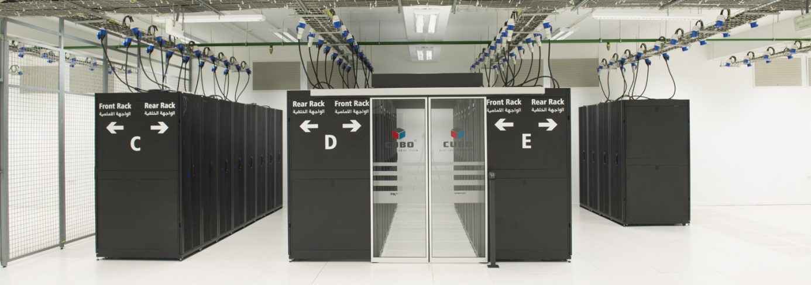

Figure 6 : EO data center photo reelle

# Conclusion générale

Notre visite des entreprises Sofrecom, FIS, OneTech Business Solutions et EO Data Center a été incroyablement enrichissante, nous permettant d'explorer en profondeur les domaines des réseaux, des communications et du développement. Chacune de ces entreprises s'est démarquée par ses compétences exceptionnelles et ses avantages uniques dans leur domaine respectif.

Sofrecom s'est imposée comme un leader incontesté dans le secteur des télécommunications, grâce à son expertise pointue et à son engagement envers l'innovation. Leur capacité à concevoir et à déployer des réseaux de communication performants a été particulièrement impressionnante. De plus, leur approche axée sur la recherche et le développement témoigne de leur volonté constante d'être à la pointe de la technologie.

FIS a démontré un savoir-faire exceptionnel dans le développement de logiciels et de solutions informatiques. Leur capacité à s'adapter aux évolutions du marché et à proposer des produits de haute qualité est un véritable atout. Leur approche centrée sur le client et leur engagement envers l'innovation technologique font d'eux un acteur majeur dans le secteur du développement de logiciels.

OneTech Business Solutions a impressionné par son expertise dans le développement de solutions d'affaires personnalisées. Leur capacité à personnaliser leurs solutions pour répondre aux besoins spécifiques des clients est un avantage considérable. Leur approche collaborative et leur souci du détail témoignent de leur engagement envers l'efficacité opérationnelle des entreprises clientes.

EO Data Center s'est distingué par la qualité de ses services d'hébergement et de gestion de centres de données. Leur engagement envers la sécurité des données, la disponibilité du service et la fiabilité de leurs infrastructures certifiées sont des atouts essentiels. Ils offrent un environnement sûr et fiable pour les entreprises souhaitant externaliser leurs ressources informatiques.